



**一、光学作图的考查形式主要有以下五种：**

1．光的反射

2．光的折射

3．平面镜成像

4．透镜的特殊光线

5．凸透镜成像

**二、光学作图需注意以下几点：**

1．要借助工具（铅笔和直尺），作图要规范；

2．实际光线画实线，不是实际光线（如法线、光线的反向延长线、平面镜所成的像、像与物之间的连线）要画虚线；

3．光线要标箭头，同时注意箭头的方向；

4．如光源、物点、像点有对应符号、字母的要标上；

5．法线与镜面或界面垂直，像与物之间的连线与镜面垂直，垂直要画垂足符号；

6．务必记住凸透镜的三条特殊光线，利用特殊光线可以画出凸透镜成像光路图。

**三、相关知识点：**

光线：用一条带箭头的直线表示（箭头代表传播方向，直线代表光沿直线传播）。

光的传播：光在同种均匀介质中沿直线传播。

实像：是一个明亮的区域，因为实像是由实际光线汇聚而成的；

影子：是一个阴暗的区域，因为光线透不过去，在不透明物体后面形成的。

1．实像与虚像

区别：（1）能不能用光屏承接。实像能，虚像不能。

（2）是不是由实际光线汇聚而成。实像是，虚像不是。（虚像只能用肉眼看到，它是由实际光线的反向延长线交汇而成）

（3）像的特点是不是一定是倒立的。实像是，虚像不是。

2．光的反射

反射现象中的术语：

一点：入射点*O*（是指光线射到反射面上的一点）

两角：入射角（指入射光线与法线之间的夹角）

反射角（指反射光线与法线之间的夹角）

三线：入射光线（指射到物体表面的光线）

反射光线（指被物体反射出的光线）

法线（指垂直于镜面的虚线）

反射定律：三线同面，法线居中，两角相等。

即：①反射光线、入射光线和法线在同一平面上；②反射光线、入射光线分居法线的两侧；③反射角等于入射角。注意因果关系，入射决定了反射，应把反射叙述在前面。

关于光的反射定律，应掌握以下几点：

（1）一条反射光射只对应一条入射光线

（2）入射光线垂直于反射面时，入射角为0°，反射角为0°，三线重合，但方向相反。

（3）在反射现象中，入射角的取值范围：0°≤入射角<90°，入射角只有在这个范围内，才发生反射现象。

（4）反射角随着入射角的增大而增大，减小而减小，但始终等于入射角。

（5）法线不仅过入射点与界面垂直，而且还是入射光线与反射光线之间夹角的平分线。

（6）在光的反射现象中，光路是可逆的

3．平面镜成像

平面镜成像特点：等大，等距，垂直，虚像，对称。

即：①像与物大小相等；②像与物到镜面的距离相等；③像与物的连线与镜面垂直；④物体在平面镜里所成的像是虚像（正立的、等大的）；⑤像与物关于镜面对称

平面镜成像原理：光的反射定律。

4．光的折射

光的折射：光从一种介质斜射入另一种介质时，传播方向一般发生变化的现象。

光的折射定律：三线同面，法线居中，空气中角大。

即：⑴折射光线、入射光线和法线在同一平面内；⑵折射光线、入射光线分居法线两侧；⑶①光从空气斜射入水或其他透明介质中时，折射角小于入射角，折射光线向法线靠拢；②光从水或其他透明介质斜射入空气中时，折射角大于入射角，折射光线远离法线。

斜射时，总是空气中的角大，不论空气中的角是入射角还是折射角。

当光垂直射到两种介质的分界面时，光的传播方向不变，仍沿直线进行，此时折射角与入射角相等，都为0°。

在光的折射现象中，还应注意以下几点：

（1）折射角随着入射角的增大而增大，减小而减小，但不成正比关系；

（2）在折射现象中，光路也是可逆的。若将光沿原折射光线的方向入射，其折射光线将沿原入射光线的方向射出。

（3）在叙述折射规律时，注意因果关系，入射决定了折射，应把折射叙述在前面。

5．透镜成像的规律

凸透镜也叫会聚透镜，如老花镜；凹透镜也叫发散透镜，如近视镜。

透镜所涉及的几个光学名词：

焦点（*F*）：平行于主光轴的光线经凸透镜折射后会聚在主光轴上一点（经凹透镜折射后要发散，折射光线的反向延长线相交在主轴上一点），这一点叫透镜的焦点。

焦距：焦点到光心的距离，叫焦距，用*f*表示。

物距：物体到透镜光心的距离，用*u*表示。

像距：光屏上的像到透镜的距离，用*v*表示。

凸透镜的三条特殊光线：

（1）平行于主光轴的光线，经凸透镜折射后，折射光线过对侧焦点；

（2）过焦点的光线，经凸透镜折射后，平行于主光轴射出；

（3）过光心的光线，传播方向不改变。

凹透镜的三条特殊光线：

（1）平行于主光轴的光线，经凹透镜折射后，折射光线的反向延长线过同侧焦点；

（2）延长线过焦点的入射光线，经凹透镜折射后，折射光线平行于主光轴射出；

（3）过光心的光线，传播方向不改变。

凸透镜成像规律：

|  |  |  |  |  |
| --- | --- | --- | --- | --- |
| 凸  透  镜  的  成  像  规  律 | 物距（*u*）与焦距（*f*）的关系 | 成像性质 | 像距（*v*）与焦距（*f*）的关系 | 应用 |
| *u*>2*f* | 倒立、缩小的实像 | 2*f*>*v*>*f* | 照相机 |
| *u*=2*f* | 倒立、等大的实像 | *v*=2*f* |  |
| *f*<*u*<2*f* | 倒立、放大的实像 | *v*>2*f* | 投影机 |
| *u*=*f* | 不成像 |  |  |
| *u*<*f* | 正立、放大的虚像 |  | 放大镜 |

总结：

（1）成实像时，像与物异侧，左右、上下相反。

变化规律：物距变小，像距变大，像也变大；物距变大，像距变小，像也变小。

当*u*>*v*时，成倒立、缩小的实像；

当*u*=*v*时，成倒立、等大的实像；

当u<v时，成倒立、放大的实像。

（2）特殊点：*F*点：是实像和虚像的分界点；

2*F*点：是放大像和缩小像的分界点。

（3）不论是实像还是虚像，越靠近焦点像越大。







[（2020•海南模拟）](http://www.jyeoo.com/physics/report/detail/043d0458-38da-4932-9918-2ca7bc65ef06)光的反射是常见的光现象，请你画出下图中入射光线SO对应的反射光线；

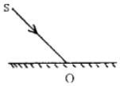

【参考答案】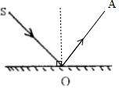

【详细解析】先过入射点O垂直于反射面画出法线，根据反射角等于入射角在法线右侧做出反射光线，如图所示：  




1．（2019·贵州中考模拟）下图是表示某一段光导纤维，一束激光从一端射入光导纤维，试在图中画出激光在光导纤维中传播时的情形。

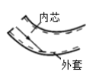

【答案】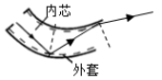

【解析】激光在光导纤维中传播时的情形，遵循光的反射定律，满足反射角等于入射角，光路图如下：



2．[（2020•成都模拟）](http://www.jyeoo.com/physics/report/detail/83676710-6e07-4afd-803d-794be8be8169)如图，两平面镜相互垂直。请根据光的反射定律：  
①画出经过平面镜后的两条反射光线，②标出第二次反射后反射角的大小。

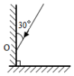

【答案】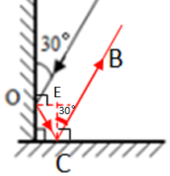

【解析】过入射点O作法线，根据反射角等于入射角作出反射光线，反射光线与水平镜面的交点C为二次反射点，再过二次反射点C作法线，然后再根据反射角等于入射角作第二次的反射光线，会发现该反射光线与原来的入射光线平行；  
已知入射光线与竖直镜面夹角为30°，第一次的入射角为60°，反射角∠EOC=60°，  
因为两平面镜相互垂直，两法线相互垂直，所以第二次反射时反射角等于入射角，即∠BCE=∠OCE=90°-60°=30°，如图所示：  






[（2020•无锡）](http://www.jyeoo.com/physics/report/detail/ac8ef437-dc5d-425b-a96a-02bfeb3bdb18)请在图中画出木棒AB在平面镜中所成的像。

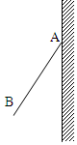

【参考答案】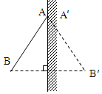

【详细解析】由于A点在平面镜上，所以A的像A'也在平面镜上，与A重合；过B点作出B相对于镜面的对称点B'，则B'为B的像，然后用虚线连接A'B'，A'B'为AB的像，如图所示：  
．



1．（2019·高邮市朝阳中学初二期中）如图所示，、是平面镜前一点光源发出的光经平面镜反射后的两条反射光线，请在图中标出光源和像点的位置，并完成光路图。

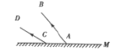

【答案】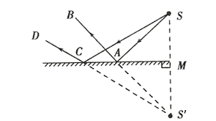

【解析】先将两条反射光线反向延长交于一点，该点即像点*S'*，再作出*S*'关于平面镜的对称点，该点即光源*S*的位置，连接*S*与两个入射点画出两条入射光线，如图所示：

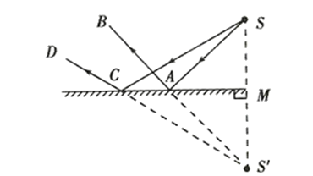

2．[（2020•邵阳）](http://www.jyeoo.com/physics/report/detail/eac7e6aa-6778-4d36-8c6e-9fd7c0f4d362)利用平面镜成像的特点在图中根据平面镜中的像A'B'画出物体AB。

http://img.jyeoo.net/quiz/images/202008/64/e4c02cb9.png

【答案】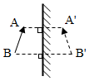

【解析】由平面镜成像的特点可知，像与物关于平面镜对称，分别作出A′、B′关于平面镜的对称点A、B，连接AB即为物体。  
如图所示：  






（2019·江西初二期中）如图甲所示，在南美原始森林的河流里有一种射水鱼，它在水中看到水面上方的树枝上停留的昆虫等猎物后，便向猎物射水，使猎物落到水面上再进行捕杀，假设喷射出的水在空中呈抛物线形状.关于这个情景，请你在图乙中作出光路图表示：猎物反射的光线是如何进入鱼的眼睛的。

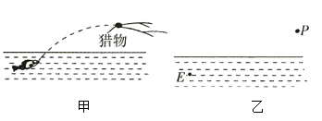

【参考答案】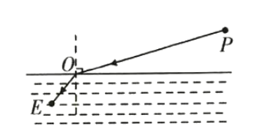

【详细解析】在水面上取一点*O*，过*O*点垂直水面作出法线，连接*PO*为入射光线，*OE*为折射光线，注意折射角小于入射角，如图所示：

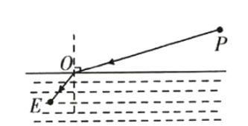



1．[（2020•鞍山）](http://www.jyeoo.com/physics/report/detail/d44507ff-b64c-43b4-af77-ff47b1243b19)一束光线从空气垂直射向玻璃砖，穿过玻璃砖后从另一表面射出。请在图中画出该光路图（不考虑光的反射）。

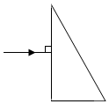

【答案】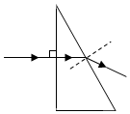

【解析】首先光从空气垂直进入玻璃砖，所以其传播方向不变；  
然后光从玻璃斜射入空气中，先过入射点垂直于界面画出法线，然后根据折射光线和入射光线分别位于法线两侧、折射角大于入射角，画出折射光线。如图所示：  


2．（2019·庙前镇中学初二期末）如图所示，白光经三棱镜后，光屏上自上而下出现了七色光带，请你做出白光通过三棱镜的光路图，并在光屏上标出红光和紫光的位置。

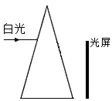

【答案】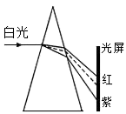

【解析】不同颜色的光的折射本领不同，所以经三棱镜后的偏折程度不同，红光的折射程度小，紫光的折射程度大，如图：







[（2020•丹东）](http://www.jyeoo.com/physics/report/detail/a93e1c8f-ce08-480e-9e82-2a770891db1f)如图，凹透镜与凸透镜的主光轴平行且凸透镜的主光轴与水面重合，凹透镜的虚焦点为F1，凸透镜的焦点为F2，一条光线经凹透镜（该光线的延长线过凹透镜的虚焦点F1）折射后射向凸透镜，后经凸透镜折射后最终射入水中，请画出此过程的光路图。  
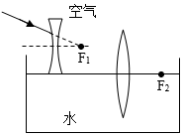

【参考答案】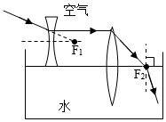

【详细解析】对准凹透镜的虚焦点F1入射的光线（延长线过焦点），经凹透镜折射后，折射光线平行于主光轴；平行于凸透镜主光轴入射的光线，经凸透镜折射后，折射光线的经过凸透镜的焦点F2；当光从空气中斜射入水中时，在水和空气的界面发生折射，折射角小于入射角，如图所示：  




1．（2019·辽阳市第九中学初二月考）在水中竖直放置一块平面镜，水面放置凸透镜，且凸透镜的主光轴刚好与水面相平，*F*为凸透镜的焦点，*S*为水中的一个点光源，请画出从*S*点发出的光，经过平面镜反射后射向焦点*F*又穿过凸透镜的光路图。

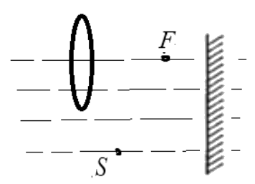

【答案】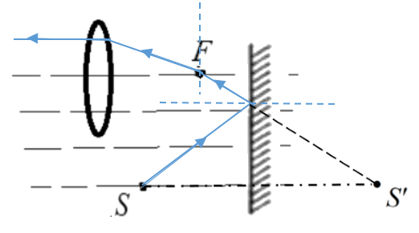

【解析】通过平面镜做光源的对称点，然后作出由发出经平面镜反射后经过焦点*F*的光线；经过凸透镜焦点的光线过凸透镜后平行射出。如图：



2．[（2020•孝感）](http://www.jyeoo.com/physics/report/detail/5774b7b7-002e-4a16-8a70-a6063316a0e8)如图所示，SC、SD为点燃的蜡烛发出的两条光线，光线SC平行于凸透镜的主光轴，O为凸透镜的光心，F为凸透镜的焦点：光线SD斜射到平面镜上。请画出：  
①光线SC经过凸透镜折射后的光线；  
②光线SD经过平面镜反射后的光线。

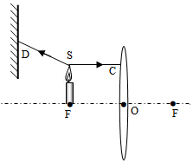

【答案】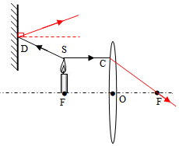

【解析】①平行于主光轴的光线经凸透镜折射后过焦点，由此画出SC经凸透镜折射后的光线，如图所示：  
②由图知，D为入射点，过D点作法线，根据反射角等于入射角作出SD的反射光线，如图所示：  






1．如图所示画出折射光线。

（______________）

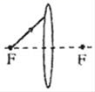

2．小明站在竖直的平面镜前，请画出他通过平面镜看见自己脚尖的光路图．

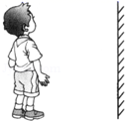

3．在图中根据已知的入射光线，做出反射光线，并标出反射角及其大小。

（________）

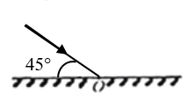

4．如图、根据凸透镜的性质，完成以下光路图 。

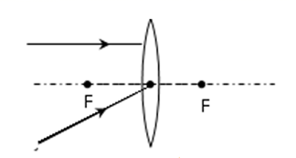

5．如图所示，*AB*为一不透明的挡光板，*CD*为一日光灯管，*MN*为光屏，请用作图法画出光屏上没有被照亮的区域.

（________）

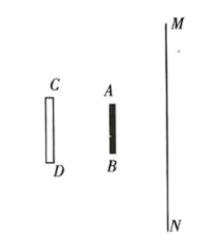

6．一束光射向玻璃砖，经过两次折射后恰好经过*A*、*B*两点，请在下图中画出这束光的大致传播路径。

figure

7．请作出图甲中入射光线经过凸透镜后的折射光线。在图乙中作出入射光线。

（_____）

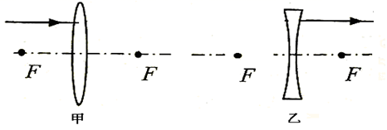

8．某发光点s所发出的两条光线经平面镜反射后形成的光线如图所示，请完成光路图并确定发光点的位置。

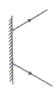

9．如图所示，一束光由空气进入玻璃中的光路图，请补画出法线和界面位置，并请标出折射角．

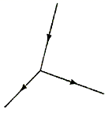

10．请在图中作出光线从空气进入水中的大致光线．

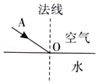

11．在图中画出折射光线。

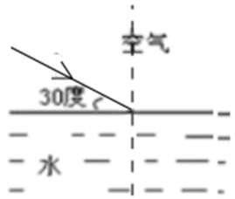

12．已知S′是点光源S在平面镜中的像，点光源S发出一束光线射向平面镜后被反射，反射光线ab经过一凹透镜，如图所示，试确定点光源S的位置并画出入射光线和经过凹透镜后的折射光线．

（______）

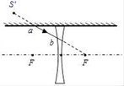

13．按照题目要求作图：

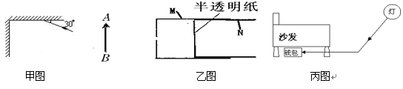

（1）完成甲图中的光的路线图．

（2）请在乙图半透明纸上画出蜡烛AB的像A’B’．

（3）钱包掉到沙发下．没有手电筒，小明借助平面镜反射灯光找到了钱包．图中已标示了反射与入射光线，请在丙图中标出平面镜，并画出法线．

14．如图所示，一束光垂直射向直角玻璃三棱镜，画出这束光进入玻璃和离开玻璃后的径迹（注意标出法线）．

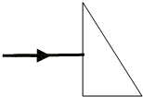

15．根据光的反射定律在图中画出点光源*A*发出的光经过平面镜反射后照亮墙面*M*的范围。（请保留作图痕迹）

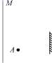

16．画出图中未知的入射线、折射线。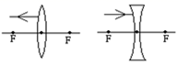

17．图中*A'B'*是物体*AB*在平面镜中所成的像，请根据平面镜成像特点作出物体*AB*。

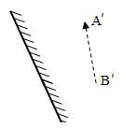

18．根据平面镜成像的原理，画出平面镜所成的像

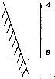

19．在图中画出经过凸透镜后的光线。

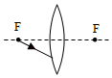

20．如图所示，空气中一束光经过*S*点斜射向竖立放置的平面镜，经平面镜反射后射向一块玻璃砖的上表面，并穿过玻璃砖从下表面射出，请在图中画出该光路图（不考虑玻璃砖的反射）。

（____）

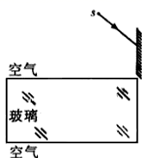

21．如图所示，根据图中的入射光线或折射光线，分别作出相应的折射光线或入射光线。

（_____）

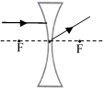

22．如图所示，小明在房间的*A*点通过平面镜看到了坐在客厅沙发上*B*点的爸爸，请画出此现象的光路图．

（__________）

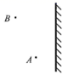

23．光纤通信是现代通信的一种重要方式。光纤的内壁具有使光发生反射的特性，使从一端射入的光传播到光纤的另一端。请在图中作出光路图，表示光纤传输光信号的原理。



24．在图中的一株树上歇着一只乌鸦，地上撒着许多谷粒。乌鸦从树上飞到地上，衔了一粒谷粒，飞到对面的栅栏*C*处。乌鸦应当在什么地方衔取谷粒，才能够使它飞行最短的路线呢?请作出其飞行最短路线的示意图。

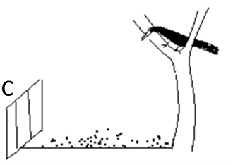

25．请按照要求画图：

①在甲图中，画出入射光线AO经平面镜后的反射光线；

②在乙图中，利用平面镜成像特点画出图中物体AB在平面镜中所成的像；

③在丙图中，画出BC的入射光线和AO的折射光线．

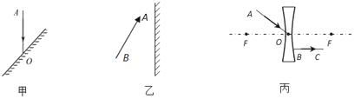

26．图中，画出了光通过透镜前后的方向。在图10(a)、(b)中填上适当类型的透镜。

（______）

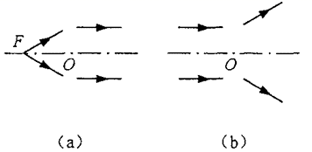

27．(1)完成光路图；

（______________）

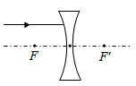

(2)如图，作出光源*S*发出、经平面镜反射后经过*P*点的光路．

（______________）

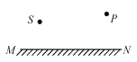

28．根据光的反射定律，完成图中的光路图

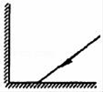

29．显微镜主要由物镜和目镜两组凸透镜组成，被观察的细微物体先在物镜中成一个像，这个像就相当于目镜中的物体，然后它在目镜中再次成像。*F*1为物镜的焦点，*F*2为目镜的焦点，图中已画出细小物体*AB*在物镜中所成像的光路图，以及射向目镜的两条光线，请你画出在目镜中所成的像及光路图。

（______）

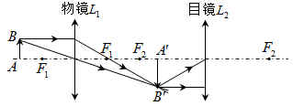

30．是物体AB经过凸透镜所成的像，CC是主光轴．在图中大致的位置上画出凸透镜和焦点F．

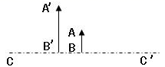



1．（2020·安徽）图中*MN*为平面镜*，OB*为入射光线*AO*的反射光线。请在图中画出光线*AO*并标出入射角的度数。

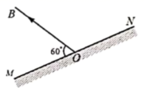

2．（2020·江苏南京）如图所示，入射光线*AO*射向平面镜，画出反射光线*OB*并标出反射角的大小。

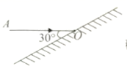

3．（2020·四川内江）一条入射光线与镜面的夹角为30°，作出反射光线，并标出反射角的大小。

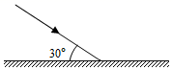

4．（2020·上海）在图中，根据给出的反射光线*OB*画出入射光线*AO*，并标出入射角的大小。

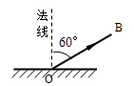

5．（2019·山东济宁）如图所示,一束光水平射入潜望镜镜口后,通过潜望镜进入小明的眼睛．请画出光的传播路径

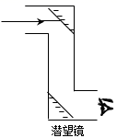

6．（2019·湖北咸宁）(1)开关S闭合后通电螺旋管和条形磁铁A之间磁感线的形状如图甲所示,请在图中标出三条磁感线的方向和条形磁铁A的两个磁极。

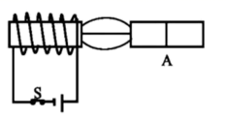

(2)用激光器发出一束光,射入半圆形玻璃砖的圆心*O*,结果在水平屏幕*MN*上出现两个光斑,其中一个光斑在*A*点,如图乙。请在图乙中画出光路确定另光斑*B*点的位置

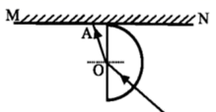

7．（2018·广西桂林）如图所示，射向平面镜的一束光AO经镜面反射后沿水平方向OB射出图中，ON是∠AOB的角平分线，请在图中作出平面镜放置的位置并标出入射角α．

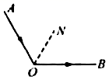

8．（2018·湖北十堰）如图所示，、是平面镜前一点光源发出的光经平面镜反射后的两条反射光线，请在图中标出光源和像点的位置，并完成光路图．

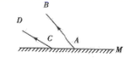

9．（2018·安徽）一棵小树生长在水塘中，图中用带箭头的线段AB表示小树露出水面的部分．请在图中画出AB通过水面反射所成的像A′B′．

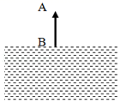

10．（2018·山东潍坊）如图所示，一束光线与水平方向成60°角，请你放置一块平面镜使它的传播方向变为水平向右，画出平面镜的位置，并标出反射角的度数．

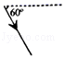

11．（2020·江苏盐城）请在图中画出物体*AB*在平面镜中所成的像*A*′*B*′。

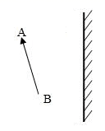

12．（2020·江苏徐州）根据平面镜成像特点，在图中画出物体AB在平面镜MN中所成的像A′B′．

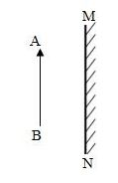

13．（2020·湖南邵阳）利用平面镜成像的特点在图中根据平面镜中的像画出物体。

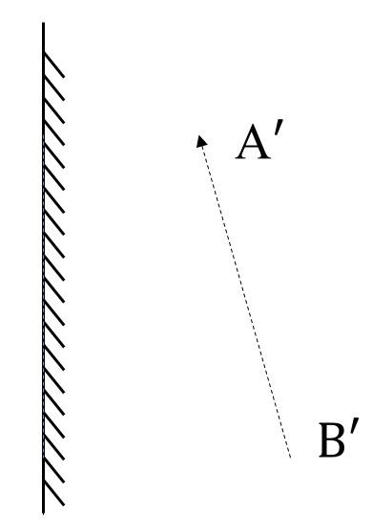

14．（2020·河南）检查视力时，为节省空间，常让被测者背对视力表观察对面墙壁上平面镜M中视力表的像，请在图中作出被测者通过平面镜M看到视力表上*A*点的光路图。

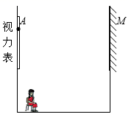

15．（2019·云南）请在图中画出三角形*ABC*在平面镜*MN*中所成的像

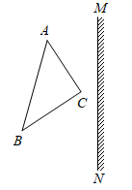

16．（2019·江苏连云港）如图所示，小明在房间的*A*点通过平面镜看到了坐在客厅沙发上*B*点的爸爸，请画出此现象的光路图．

（__________）

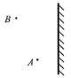

17．（2019·贵州铜仁）如图所示，*A*＇*B*＇是物体*AB*在平面镜中的像，请你在平面镜前作出物体*AB*．

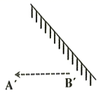

18．（2019·山西）如图甲所示，家用小轿车的前挡风玻璃都是斜的，这样可以保证夜间行车时，车内景物通过挡风玻璃所成的像，成在司机前面斜上方避免干扰司机视线，保证驾驶安全．请你在图乙中画出司机眼睛（*B*点）通过挡风玻璃看到车内装饰物（*A*点）的像的光路图．

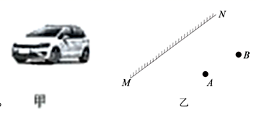

19．（2019·四川南充）如图，在舞蹈室的墙面上装有一块平面镜，王老师用一激光笔从S点照射镜面，在地面上P点看到一光斑，请用平面镜成像特点完成光路图．

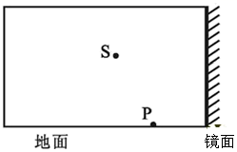

20．（2019·广东广州）如图所示，一束由*A*发出的光射到平面镜表面*O*点，画出物体*AB*在平面镜中的像，并画出入射光线*AO*的反射光线．

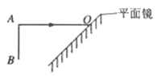

21．（2020·山东日照）“五一国际劳动节”假期中，小明跟随爸爸学习钓鱼。如图所示，小明的眼睛位于*N*处，浮标位于水面的*O*处，鱼饵灯位于水下*M*处，此时小明发现鱼饵灯刚好被浮标挡住。已知*N*、*O*、*M*在同一竖直面内，请画出小明看到鱼饵灯光的光路图。

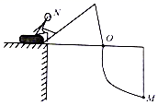

22．（2020·贵州黔南）如图所示，一束光射向一块玻璃砖．画出这束光线进入玻璃和离开玻璃后的径迹（注意标出法线）．

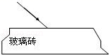

23．（2020·辽宁鞍山）一束光线从空气垂直射向玻璃砖，穿过玻璃砖后从另一表面射出，请在图中画出该光路图（不考虑光的反射）。

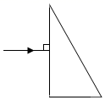

24．（2020·山东聊城）一束光从水斜射入空气中，其折射光线如图所示。请在图中作出此光线的入射光线（注意标出法线）。

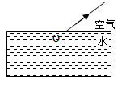

25．（2020·新疆）请在图中画出光线*AO*从空气射入水中时的反射光线和折射光线。

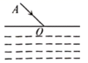

26．（2020·贵州黔西）如图，装有水的烧杯底部有一枚硬币*A*，眼睛在*B*处看到硬币在*C*处。画出人眼看到硬币的光路图。

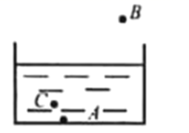

27．（2020·辽宁大连）如图所示，一束光从空气斜射到玻璃的表面，请画出进入玻璃的折射光线。

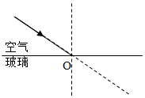

28．（2020·湖北十堰）如图所示，发光点S发出一条射向水面的光线，在水面发生反射和折射，反射光线经过P点．请在图中作出入射光线、反射光线及大致方向的折射光线．

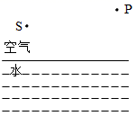

29．（2019·辽宁大连）如图所示，一束光从玻璃斜射入空气中，请画出折射光线并标出折射角*γ*．

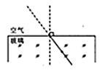

30．（2019·安徽）光从空气斜射到水面时，一部分光射进水中，另一部分光返回到空中,其光路如图甲所示．现在让光逆着折射光线的方向从水中斜射到与空气的分界面，请在图乙中画出相应的折射光线和反射光线．

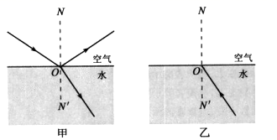

31．（2019·辽宁锦州）如图所示，一束光线从空气射入玻璃中，请在图中画出该光线在界面处发生反射和折射的大致光路．

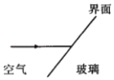

32．（2019·辽宁丹东）如图所示，水面下发光点*A*发出一条入射光线经平面镜反射后通过水面的一点*B*并射入空气，请画出入射光线、反射光线及折射光线的光路图．

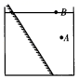

33．（2019·江苏盐城）在图碗中加满水后恰好看到硬币右边缘.画出恰好看到右边缘的一条光路

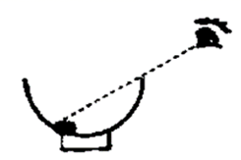

34．（2020·广西）请在图中根据入射光线画出相对应的折射光线。

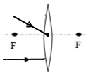

35．（2020·山东淄博）如图所示，凸透镜的主光轴与水面相平，*F*是凸透镜的焦点，一束与水面平行的光射到凸透镜上，经凸透镜折射后在水面上发生反射和折射。请画出：

(1)经透镜后的折射光线。

(2)反射光线和进入水中光线的大致位置。

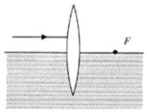

36．（2020·西藏）请你完成图中的光路图。

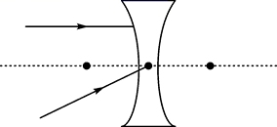

37．（2020·湖南永州）如图所示，*O*为凸透镜的光心，*F*为焦点，请将图中两条光线的光路补充完整。

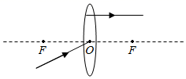

38．（2020·湖南郴州）画出经过凹透镜后的折射光线。

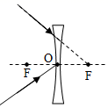

39．（2020·四川广安）请将下图中的光路图补充完整｡

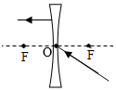

40．（2020·四川眉山）如图所示，探究凸透镜成像时，*F*是凸透镜的焦点，*S*是蜡烛火焰上的一点，试作出*S*的像。

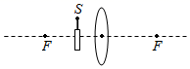

41．（2019·辽宁阜新）图中S′为烛焰S的像，请通过作图画出透镜、标出一个焦点*F*的位置并完成光路图．

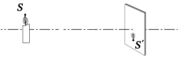

42．（2019·湖北黄石）凸透镜如图所示，*MN*为主光轴，*O*点为光心，*F*点为焦点，请在图中画出三条光线的折射光线．并作出物点*s*的像点*s*′（注意保留作图痕迹）．

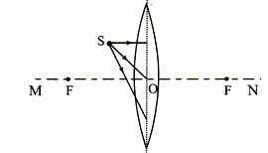

43．（2019·湖南常德）如下图所示，请完成折射光路图。

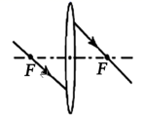

44．（2019·辽宁本溪）如图甲所示，手持凸透镜观察湖面上的鸟巢*S*，可以看到鸟巢倒立、缩小的像*S*1，通过平静的水面又能看到鸟巢的倒影*S*2．图乙是这一过程的简易光路图，*F*是凸透镜的焦点，*O*是光心，光线*SA*与主光轴平行，请画出：

（1）光线*SA*通过凸透镜后的折射光线和像点*S*1的位置．

（2）像点*S*2的位置．

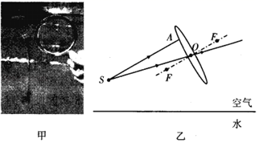

45．（2019·湖北孝感）如图所示，凸透镜斜放，其主光轴与水平成45°角，*F*是焦点。一条入射光线，经过凸透镜折射后，入射到水平放置的平面镜上被反射，已知折射光线*BO*与水平成45°角，请完成光路图，画出入射到凸透镜的入射光线和经平面镜反射的反射光线。

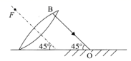

46．（2019·四川雅安）请在图中画出两条人射光线经过凸透镜后的折射光线．

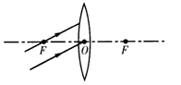

47．（2019·贵州黔东南）如图所示，凸透镜主光轴与水面重合，即：上半部分在空气中，下半部分在水中， 请作出通过凸透镜的入射光线，以及折射入水后的光线（方向大致符合物理规律即可）．

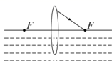

48．（2020·湖南衡阳）如图所示，请补充平面镜的入射光线和透镜的折射光线，完成光路图。

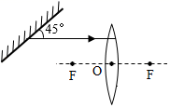

49．（2018·山东济宁）在图中的实线框内填上一个合适的透镜．

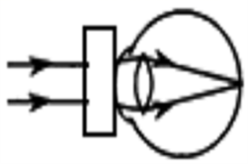

50．（2017·辽宁鞍山）如图所示，是放大镜的成像情况。根据凸透镜的成像规律确定该凸透镜的位置并将其画出，作出凸透镜的焦点。光心用O表示，焦点用F表示，保留作图痕迹。

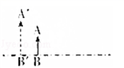

51．（2017·贵州黔南）如图所示， 是经凸透镜成的像，请作出有发出的两条入射线经凸透镜折射后的光路______．

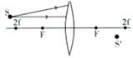

52．（2014·山东日照）如图所示，在“研究凸透镜成像规律”的实验中，观测到正立、放大的虚像．试通过作图找出该透镜的两个焦点*F*的位置．

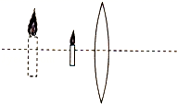





1．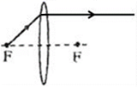

【解析】过焦点的入射光线，经过凸透镜折射后，平行于主光轴，如图所示：



2．

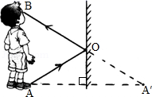

【解析】做足尖A关于镜面的对称点A′．连接像点与眼睛B点与镜面相交于一点O，即为入射点，连接AO、OB，则AO是入射光线，OB为反射光线，如下图所示．



3．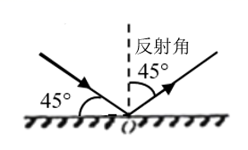

【解析】作法线垂直于水平面，入射光线和水平面的夹角为45°，那么入射角为



根据光的反射定律可知，反射角等于入射角，也是45°，可用量角器作出反射光线，如图所示。



4．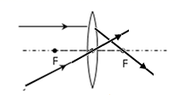

【解析】平行于主光轴的光线，经凸透镜折射后，折射光线通过焦点；通过透镜光心的光线，传播路径不发生改变，如下图所示。



5．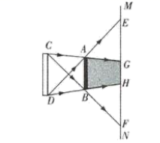

【解析】同种均匀介质中，光是沿直线传播的，*CD*为发光体，首先作出从*C*点发出的射向遮挡物*AB*边缘的光线*CA*、*CB*，分别交光屏*MN*于*G*、*F*点，则*GF*之间就是发光点*C*照射不到的区域；同理，作出发光点*D*发出的光线在光屏*MN*上照不到的区域*EH*重叠部分*GH*就是光屏*MN*上没有被照亮的区域．如图所示：

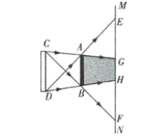

6．figure

【解析】根据折射时，光路是可逆的，先连接*AB*，根据光由玻璃砖斜射进入空气时折射角大于入射角，可以画出玻璃砖中的光线，再根据光由空气斜射进入玻璃砖时折射角小于入射角可以画出入射光线。如图所示：

figure

7．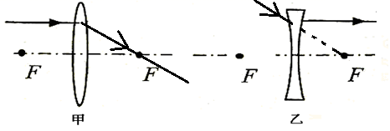

【解析】平行于凸透镜主光轴的光线入射，折射光线过焦点；折射光线平行于凹透镜主光轴，入射光线的延长线经过焦点，作图如下



8．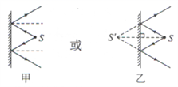

【解析】第一种思路:先过反射点垂直反射面作出两条法线,在法线另一侧画出两条入射光线,交点即为发光点S的位置,注意利用反射角的大小等于入射角的大小,如图所示:  
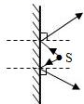

第二种思路:反向延长两条反射光线,交点S'就是像点,对称确定点光源位置S,画出入射光线,如图所示:  
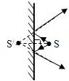

9．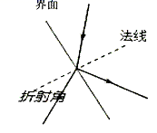

【解析】光从空气斜射入水时,在空气与水的界面上,光会发生反射现象与折射现象,法线与界面垂直. 由光的反射定律知:入射光线与反射光线在界面的同侧,在同一种介质中,入射光线与反射光线位于法线的两侧,   
入射光线射向界面,反射光线背离界面射出.由折射定律知:光从空气斜射入水时,入射光线与折射光线在界面的两侧,   
入射光线与折射光线位于法线的两侧,折射角小于入射角.由光路图及以上光的反射及折射定律可确定法线及界面.如图所示:   
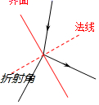

10．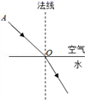

【解析】根据光从空气斜射入水中时，折射角小于入射角即可作图，如图所示：

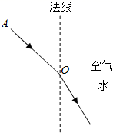

11．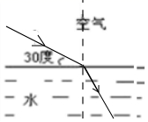

【解析】过入射点作法线，再根据光从空气斜射入水中时，折射角小于入射角即可作图，

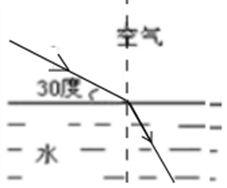

12．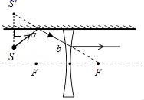

【解析】(1)画出像*S*′关于镜面的对称点*S*，即为光源*S*的位置；(2)连接*Sa*，可得*ab*的入射光线；(3)*ab*的延长线过凹透镜的焦点，则折射光线平行于凹透镜的主光轴射出，如图所示：

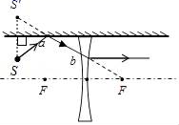

13．（1）figure

（2）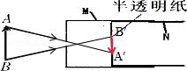

（3）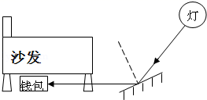

【解析】（1）在反射现象中，反射光线、入射光线、法线都在同一个平面内；反射光线、入射光线分居法线两侧；反射角等于入射角．光线经过两次反射．

（2）小孔成像是由于光在同种均匀介质中沿直线传播形成的．光在通过小孔时，上方的光射向下方，下方的光射向上方，是实际光斑的汇聚，成的是倒立的可大可小的实像．

（3）在反射现象中，反射光线、入射光线、法线都在同一个平面内；反射光线、入射光线分居法线两侧；反射角等于入射角．

考点：光现象；光路图

14．

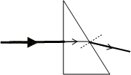

【解析】首先光从空气垂直入射到玻璃的表面，所以传播方向不变．然后光从玻璃斜射入空气中，首先过入射点画出法线，然后根据折射角大于入射角，画出折射光线．如图所示：



15．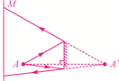

【解析】从点光源*A*向镜面任意发出两条射向镜面边缘的入射光线，根据光的反射定律，画出这两条入射光线的反射光线；则这两条反射光线之间的范围即为光源*A*发出的光经过平面镜反射后照亮墙面M的范围。如下图所示：

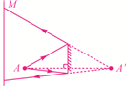

16．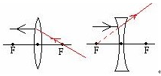

【解析】（1）由过焦点的光线经凸透镜折射后，平行于主光轴作图；

（2）由平行于主光轴的光线经凹透镜折射后的光线的反向延长线过焦点作图．

故作图如下：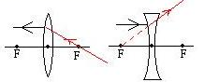

17．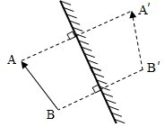

【解析】先根据像与物关于平面镜对称，作出平面镜中的像点*A*′、*B*′关于镜面的对称点*A*、*B*，连结*A*、*B*即为物体*AB*，如下图。



18．如下图所示

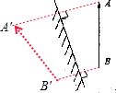

【解析】由平面镜成像，像物关于平面镜对称，分别作出A、B关于平面镜的对称点A′、B′，连接A′B′即为物体AB在平面镜中成的像，如上图所示。

19．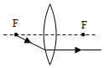

【解析】通过焦点的光线经凸透镜折射后将平行于主光轴，如图所示。



20．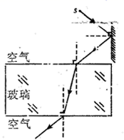

【解析】首先垂直于镜面作出法线，然后根据反射角等于入射角，在法线的下侧画出反射光线；

光线射到玻璃砖上表面时发生折射，当光从空气斜射入玻璃时，入射光线和折射光线分居法线的两侧，折射角小于入射角；当光从玻璃斜射入空气时，入射光线和折射光线分居法线的两侧，折射角大于入射角。如图所示：



21．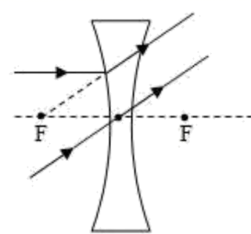。

【解析】对于凹透镜，平行于主光轴的光线经过凹透镜折射后，其折射光线的反向延长线过焦点；过光心的光线经凹透镜折射后，其传播反向不变，如图所示。

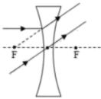

22．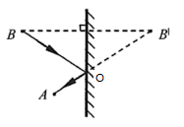

【解析】小明的眼睛在*A*点，爸爸在*B*点，小明在*A*点通过平面镜看到了*B*点的爸爸，作*B*点关于镜面的对称点*B*′，即为像点，连接像点和*A*点与镜面相交于一点*O*，即为入射点，连接*BO*、*OA*，则*BO*是入射光线，*OA*为反射光线，如下图所示：



23．

【解析】光导纤维由内外两层组成，且内外两层的折射本领不同，激光不会透过去，激光是不断的经光纤壁反射向前传播。先作出“法线”，然后根据光的反射定律即可作出反射光线。如图：

24．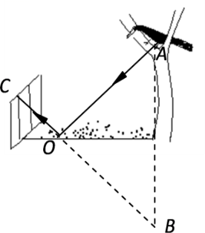

【解析】以地面为界面作出A的对称点A′,连接A′C，与界面交于一点O，再连接AO、OC，此时，AO+OC的长度之和最短，即小鸟飞行的路程最短，如下图所示：

【点睛】

根据光的反射定律和光的直线传播规律，以地面为界面作出P或Q的对称点P′，连接P′Q，与界面交点即为小鸟的落地点，然后即可得出结论．

25．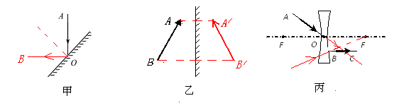

【解析】（1）根据光的反射定律可知，反射角等于入射角，先作出法线，再作反射光线．

（2）平面镜成的是正立等大的虚像，像和物关于镜面对称．分别作A和B两点关于作平面镜的对称点A/和B/，连接A/和B/，即为AB在平面镜中所成的像．

（3）通过凹透镜光心的光线经透镜后传播方向不改变；射向异侧焦点的光线经凹透镜后平行于主光轴．

26．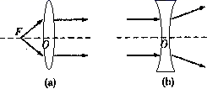

【解析】凸透镜对光线有会聚作用，凹透镜对光线有发散作用。根据图示的入射光线和出射光线，可以确定经过透镜折射后是发散了还是会聚了，从而可以确定透镜的种类。如图所示：



27．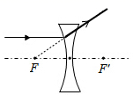 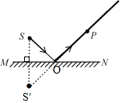

【解析】由凹透镜三条特殊光线可知，平行于主光轴的光线，经凹透镜折射后发散，发散光线的反向延长线过焦点，如图所示：



先通过平面镜作出发光点*S*的对称点*S*′即为*S*的像；连接*S*′*P*交平面镜于点*O*，连接*SO*即为入射光线，则*OP*为反射光线；如图所示：  


28．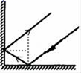

【解析】光线在两个面上都发生了反射，先画出法线，根据反射角等于入射角画出反射光线，并且两次反射后的光线和入射光线是平行的，如图所示：



29．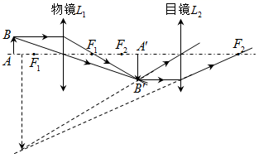

【解析】显微镜的物镜是一个凸透镜，目的是得到一个倒立放大的实像，这个实像处在目镜的1倍焦距以内，它的目镜也是一个凸透镜，目的是得到一个正立放大的虚像，据此作图如下：



30．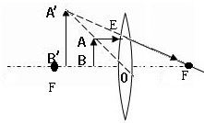

【解析】连接物像的端点A. *A*′并延长与主光轴交于*O*点，*O*点为凸透镜的光心，过*O*点垂直主光轴作出凸透镜；从*A*点平行于主光轴作一条入射光线,交与凸透镜与*E*点,连接*A*′*E*并延长交于主光轴*F*点，*F*点为凸透镜的一个焦点，*EF*为入射光线*AE*的折射光线，在凸透镜的左侧对称的作出另一焦点*F*，

如图：





1．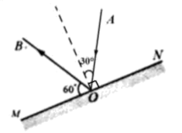

【解析】经过反射点作出法线。因为反射光线与镜面的夹角是，所以反射角为



根据反射角与入射角相等作出入射光线并标出入射角的度数。如下图所示



2．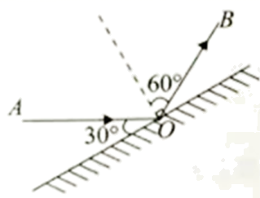

【解析】做出法线，入射光线与镜面的夹角是30°，所以入射角为

90°-30°=60°

根据反射角等于入射角做出反射光线。反射角也为60°，如图所示：

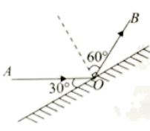

3．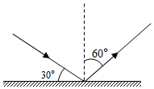

【解析】过入射点作法线，在法线右侧画出反射光线，反射光线与法线之间的夹角为反射角，度数等于入射角为90°-30°=60°，如图所示：

 。

4．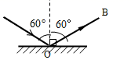

【解析】由图知，反射角为60°，根据光的反射定律，可得入射角也为60°，在法线左侧画出入射光线，标出入射角60°，如图所示



5．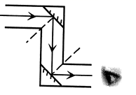

【解析】根据反射定律，过反射点作竖直向下的反射光线，再过二次反射点作垂直于入射光线的反射光线．如图所示：



6．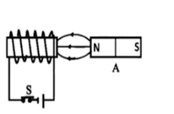 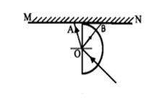

【解析】（1）由右手定则可知通电螺旋管左侧为N极，右侧为S极，由磁感线可知条形磁铁左侧与通电螺旋管右侧相互吸引，异名磁极相互吸引，因此条形磁体左侧为N极，右侧为S极；

（2）光线由玻璃砖斜射入空气中时，在交界面上既会发生反射，也会发生折射，根据反射定律可作出反射光线，经圆心*O*点反射的光线穿过半圆形玻璃砖时相当于垂直入射方向不发生改变，反射光线与镜面的交点即为所求画的点*B*。

7．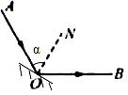

【解析】根据题意知道，*OA*为入射光线，*OB*为反射光线，*ON*是*∠AOB*的角平分线，所以*ON*是法线，*O*是入射点，过入射点*O*作法线的垂线，即是平面镜的位置，入射光线与法线的夹角就是入射角*α*，如图：



8．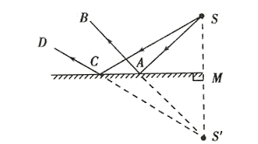

【解析】先将两条反射光线反向延长交于一点，该点即像点*S'*，再作出*S*'关于平面镜的对称点，该点即光源*S*的位置，连接*S*与两个入射点画出两条入射光线，如图所示：

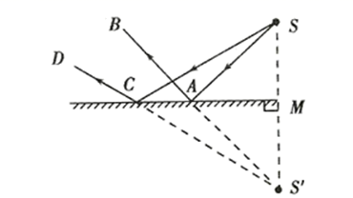

9．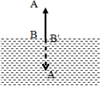

【解析】先根据像与物关于水平面镜对称，作出端点A在平面镜中的像点A′，端点B在水平面镜中的像点B′重合，用虚线连接A′、B′即为物体AB在水平面镜中所成的像，如图所示：

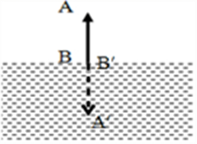

10．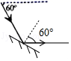

【解析】因为入射光线与水平方向成60°角，而反射光线是水平向右的，所以反射光线与上面的虚线平行，则反射光线与入射光线的夹角是180°-60°=120°，又因为反射角等于入射角，所以，反射光线和入射光线夹角的角平分线就是法线的位置，由此画出法线，再过入射点画出法线的垂线，即平面镜的位置，如图：



11．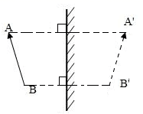

【解析】先作出端点*AB*关于平面镜的对称点*A*′、*B*′，用虚线连接*A*′、*B*′即为物体*AB*的像，如图所示：



12．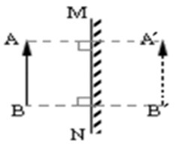

【解析】平面镜成像的特点：平面镜所成的像与物体大小相等，像到平面镜的距离等于物体到平面镜的距离，像与物体的连线与镜面垂直，平面镜所成的像是虚像；故作图时分别过AB作MN的垂线，标出等距离对称的A’B’，因像是虚像，故连接A’B’时用虚线，作图如下：



13．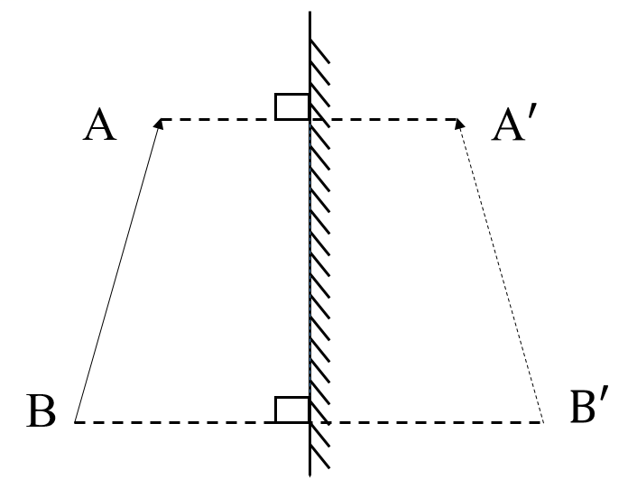

【解析】由平面镜成像的特点可知，像与物关于平面镜对称，分别作出、关于平面镜的对称点、，连接即为物体；如图所示：

。

14．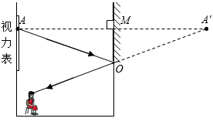

【解析】根据平面镜的成像规律，作视力表上*A*点在平面镜的对称点，连接被测者的眼睛与点，交于平面镜上，再连接视力表上*A*点与平面镜的点，即可得到入射光线与反射光线，并标上箭头，如下图所示。



15．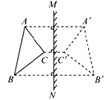

【解析】①作*A*点关于镜面的对称点*A′*；（做对称点留下的作图痕迹是对应点的虚线连线和垂直符号）

②作*B*点关于镜面的对称点*B′*；

③作*C*点关于镜面的对称点*C′*；

④用虚线连接*A′B′*，*B′C′*，*A′C′*，则*△A′B′C′*就是*△ABC*在平面镜*MN*中所成的像．作图如下：

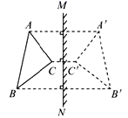

16．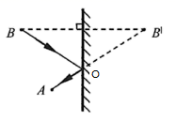

【解析】小明的眼睛在*A*点，爸爸在*B*点，小明在*A*点通过平面镜看到了*B*点的爸爸，作*B*点关于镜面的对称点*B*′，即为像点，连接像点和*A*点与镜面相交于一点*O*，即为入射点，连接*BO*、*OA*，则*BO*是入射光线，*OA*为反射光线，如下图所示：



17．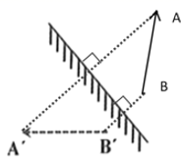

【解析】根据平面镜成像的规律，分别作出像*A*′*B*′两点关于平面镜的对称点*A*、*B*，用实线连接*A*、*B*即为物体*AB*．如图：



18．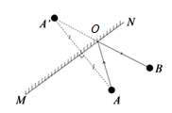

【解析】作出车内装饰物（*A*点）关于平面镜的对称点*A*′，即为像点，连接*A*′*B*交平面镜于点*O*，连接*AO*画出入射光线，沿*OB*画出反射光线，如图所示：



19．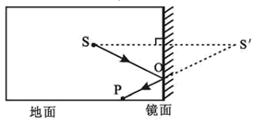

【解析】根据像与物体关于平面镜对称先作出S的像点S'，连接S'P，与平面镜的交点即为入射点，再连接S与入射点连线为入射光线，P与入射点连线为反射光线，如图所示：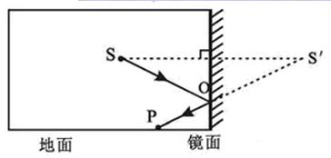

20．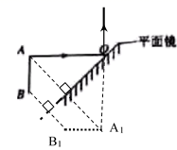

【解析】根据平面镜成像特点：物像关于平面镜对称，可作出物体AB在平面镜中的像，如图所示；用一线段将*A*点在平面镜中的像点*A*1与*O*点连接，并延长即可作出入射光线*AO*的反射光线，如图所示．

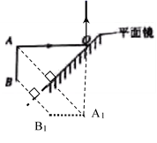．

21．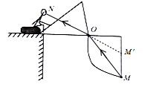

【解析】在水中，鱼饵灯发出的光线入射到*O*点，在水面发生折射，折射光线进入人眼，折射光线好像是从虚像*M*′上发出的，使小明感觉鱼饵灯刚好被浮标挡住，如图所示：



22．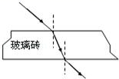

【解析】先画出法线，光从空气斜射入玻璃，折射角小于入射角，再折射进入空气时，拆解角大于入射角，据此大致确定折射光线的方向．故答案：



23．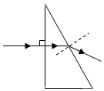

【解析】根据光的折射规律知，光垂直射到玻璃上时，传播方向不变，但从玻璃中斜射入空气中时，折射角大于入射角。如下图所示



24．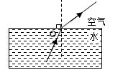

【解析】首先画出法线，然后根据光从水中斜射入空气中，折射角大于入射角画出入射光线。如图所示：



25．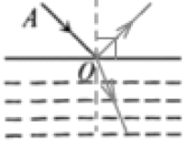

【解析】反射光线、入射光线分居法线两侧，反射角等于入射角；折射光线、入射光线分居法线两侧，当光从空气斜射入水中时，折射光线靠近法线偏折，折射角小于入射角。法线是过入射点垂直于分界面的直线，法线不是实际存在的，用虚线画出。



26．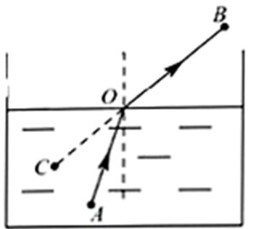

【解析】当折射光线进入人眼时，人凭光沿直线传播的感觉，判断硬币在折射光线的反向延长线上的*C*处，人看到的是硬币的虚像；从题中条件可知，人眼在*B*处，像在*C*处，先连接*B*、*C*两点，与水面交于点*O*，那么*O*为入射点，再连接*AO*，这为入射光线，标上箭头，*OB*为折射光线，并标上箭头，如下图所示。



27．见解析

【解析】题中已经作出法线，当光从空气斜射入玻璃等透明介质中时，折射角小于入射角，所以，在法线右侧的玻璃中作出折射光线，折射光线向法线靠近。如图所示：

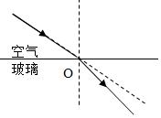

28．如图所示

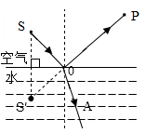

【解析】作图顺序：（1）以水面为平面镜，作S的像S’；（2）连接S’P，它与水面的交点为入射点O；（3）连接SO，为入射光线；（4）过O点作法线；（5）根据“光从空气斜射入水或其他透明介质时，折射角小于入射角”，画折射光线．



29．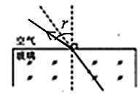

【解析】光从玻璃斜射入空气中时发生偏折，折射光线与法线的夹角即为折射角，折射角*γ*大于入射角，如图所示：



30．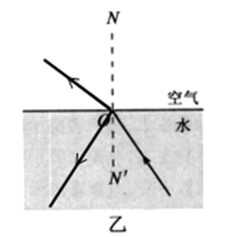

【解析】图中已经过入射点*O*作垂直于界面的法线，根据反射角等于入射角在水中法线的另一侧画出反射光线；光从水斜射入空气中，根据折射角大于入射角画出折射光线，折射光线要比原来远离法线．如图所示：

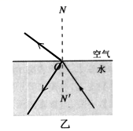

31．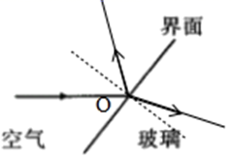

【解析】过入射点*O*作垂直于界面的法线，根据反射光线、入射光线分居法线两侧，反射角等于入射角画出反射光线；根据光从空气斜射入水中折射角小于入射角画出折射光线，如图所示：

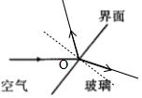

32．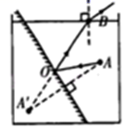

【解析】作出发光点*A*关于平面镜的对称点，即为像点*A*′，连接*A*′*B*点交平面镜于点*O*，沿*OB*画出反射光线，连接*AO*画出入射光线；*OB*又斜射到空气和水的界面时，根据光的折射定律：折射光线、入射光线和法线在同一平面内，折射光线与入射光线分居法线两侧，光从水斜射入空气中，折射角大于入射角，据此作图如下：

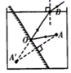

33．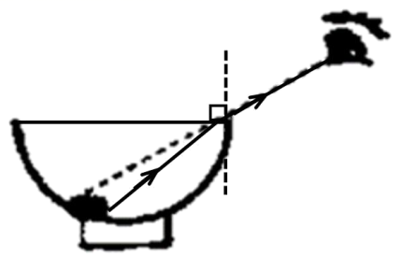

【解析】画出碗中的水面，水面与进眼睛光线的交点处即为硬币右边缘光线的折射点，连接硬币右边缘到折射点，再连接折射点到眼睛，并在连接线上标上箭头表示光的传播方向。如图：

34．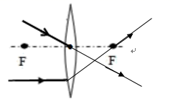

【解析】过凸透镜光心的入射光线过凸透镜传播方向不变，平行于凸透镜主光轴的入射光线经凸透镜折射后过凸透镜与折射光线同侧的焦点，故折射光线如下图：



35．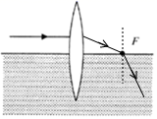

【解析】(1)(2)平行于主光轴的入射光线经过凸透镜折射后，折射光线过焦点；再过焦点作法线，并根据折射角小于入射角画出从空气到水中的折射光线，如图所示：

。

36．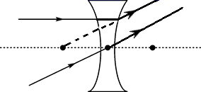

【解析】平行于主光轴射向凹透镜的光线，经过凹透镜后会向外发散，其反向延长线会经过凹透镜的焦点；经过凹透镜光心的光线，其传播方向不会发生改变。如图。



37．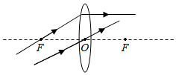

【解析】通过焦点的光线经凸透镜折射后将平行于主光轴，过光心的光线经凸透镜折射后传播方向不改变，如图所示：



38．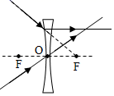

【解析】延长线过另一侧焦点的光线经凹透镜折射后将平行于主光轴。过光心的光线经凹透镜折射后传播方向不改变，如下图所示：



39．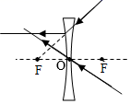

【解析】过光心的光线经凹透镜折射后传播方向不改变；延长线过另一侧焦点的光线经凹透镜折射后将平行于主光轴，如图所示：



40．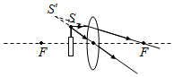

【解析】过光心的光线经凸透镜折射后传播方向不改变，平行于主光轴的光线经凸透镜折射后将过焦点；据此画出两条折射光线，再将两条折射光线反向延长，反向延长线的交点即为发光点*S*的像点。如图所示



41．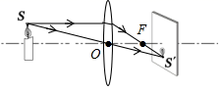

【解析】连接物像的点S、S'，与主光轴交于*O*点，*O*点为凸透镜的光心，过*O*点垂直主光轴作出凸透镜；根据焦点的定义，由点S发出的平行光线，会聚到S'点上，此时这条光线与主光轴的交点*F*便是焦点．如图所示：



42．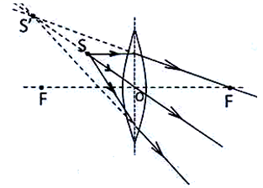

【解析】过光心的光线经凸透镜折射后传播方向不改变;平行于主光轴的光线经凸透镜折射后将过焦点.两条折射光线的反向延长线的交点即为发光点*s*的像点*s*′.另一条光线的折射光线反向延长线交于像点*s*′，如图所示:

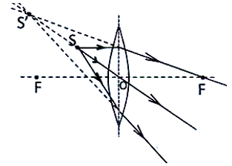

43．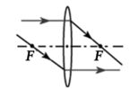

【解析】通过焦点的光线经凸透镜折射后将平行于主光轴。平行于主光轴的光线经凸透镜折射后将过焦点；如图：

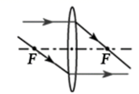。

44．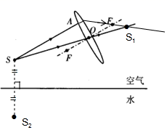

【解析】(1)平行于主光轴的光线经凸透镜折射后将过焦点，过光心的光线经凸透镜折射后传播方向不改变，两条折射光线的交点位置，就是像点*S*1的位置；

(2)湖面相当于平面镜，像与物关于平面镜对称，画出*S*关于湖面的对称点，即像点*S*2的位置，如图所示：

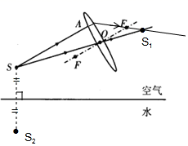

45．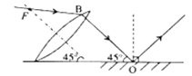

【解析】由凸透镜三条特殊光线性质可知，过焦点的光线经凸透镜折射后平行于主光轴射出，可作出入射到凸透镜的入射光线，根据光的反射定律可知，光线*BO*与镜面的交点*O*即为反射光路的入射点，再结合反射角等于入射角，法线垂直于镜面即可完成经平面镜反射的反射光线。

46．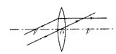

【解析】通过凸透镜光心的光线方向不变；由通过凸透镜焦点的光线经折射后，折射光线平行于主光轴射出，如下图所示：

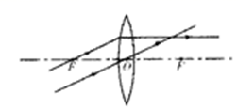

47．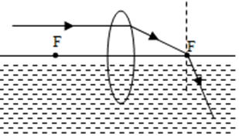

【解析】平行于主光轴的入射光线经过凸透镜折射后，折射光线过焦点，由此可以画出这条折射光线对应的入射光线．过入射点垂直于水面作出法线，根据折射角小于入射角，在水中法线的另一侧作出折射光线，如图所示：

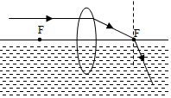

48．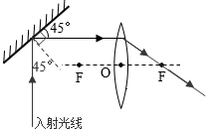。

【解析】经过入射点作出法线，因为反射光线与镜面的夹角是，所以反射角为



根据反射角与入射角相等作出入射光线；反射光线是平行于凸透镜的主光轴，经过凸透镜后折射光线过焦点，如图所示：

。

49．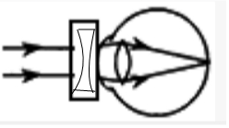

【解析】由如图的光路图知，光线在进入眼睛前，变得发散了一些；

已知凹透镜对光线有发散作用，所以实绩框内应填入一个凹透镜，此光路图显示了近视眼的矫正方法．如图：

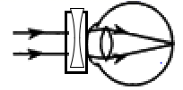

50．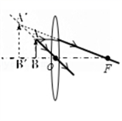

【解析】物体处于凸透镜的焦点以内,连接A′、A并延长与主光轴的交点为光心O;从A平行于主光轴的光线经凸透镜过焦点,其反向延长线过像点A′，与主光轴的交点为焦点F，如图所示：

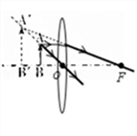

51．见解析

【解析】根据是通过凸透镜成的像，入射光线经凸透镜折射后要通过像点；

平行于主光轴的光线经凸透镜折射后将过焦点，如图所示：

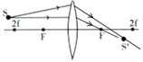

52．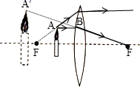

【解析】过蜡烛的最高点*A*点作平行于主光轴的直线与凸透镜交于一点*B*，连接像的最高点*A*′和*B*并延长交于主光轴 *F*点，*F*点为凸透镜的一个焦点，在凸透镜的左侧对称的作出另一焦点*F*，答案如图所示．

